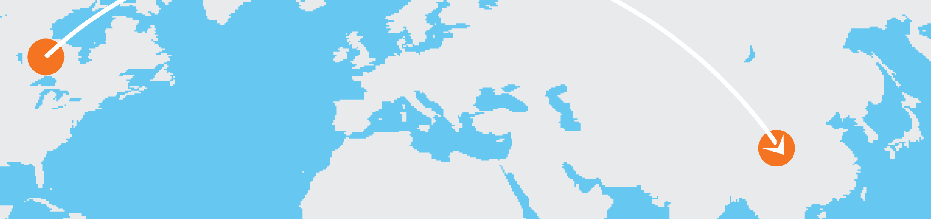

旅行計画シート

出発する前
- [プレースホルダー テキストを独自のものに置き換えるには、行または段落を選択して入力を開始します。選択範囲の文字の左右にスペースが入らないようにしてください。]
- [[ホーム] タブの [スタイル] グループをタップするだけで、ここに表示されているテキストに書式設定が適用されます。]
- [どこに行きますか?]
- [どのようにして行きますか?]
- [パスポートは現在使用しているものですか?]
- [電力変換器、二言語辞典、旅行ガイドが必要ですか?]
- [どこに滞在しますか?]
- [何を持って行きますか?]
- [イベントやレストランには事前予約が必要ですか?]
- [郵便と新聞を停止し、ペット シッターを予約しましたか?]

旅行中
- [何を見たいですか?]
- [どこで食べたいですか?]
- [GPS またはその地域の地図を持っていますか?]

